МУНИЦИПАЛЬНОЕ БЮДЖЕТНОЕ ОБЩЕОБРАЗОВАТЕЛЬНОЕ УЧРЕЖДЕНИЕ СОСНОВСКАЯ «СРЕДНЯЯ ОБЩЕОБРАЗОВАТЕЛЬНАЯ ШКОЛА №2»
им. И.Ю. Уланова

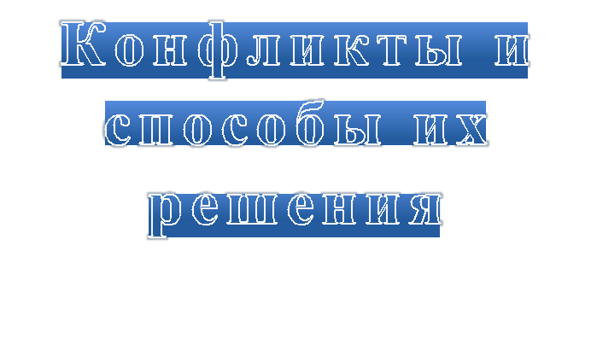

«Конфликтные ситуации неизбежны, но умный ищет выход из них, а глупец — вход» Губарев В.
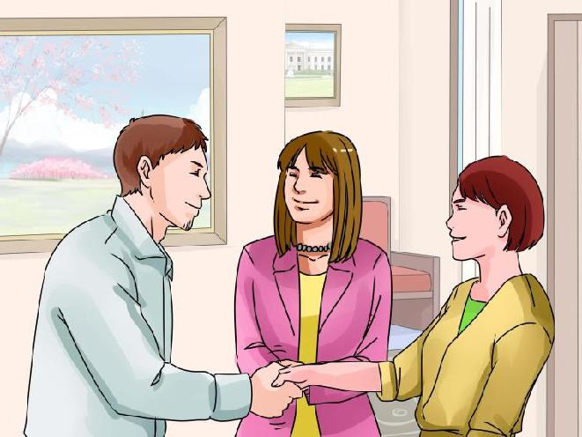

3 типа подростковых конфликтов и способы их преодоления

- тип. Конфликты с родителями

Юношество – это сложный период в жизни каждого человека. В этом возрасте ребенок прощается с детством и учится строить взрослые взаимоотношения. Не все получается сразу и проходит гладко и без проблем. Чаще всего это очень болезненный процесс, который сопровождается взаимным непониманием между взрослыми и ребенком. Дети грубят, резко реагируют на замечания родителей, часто их критикуют. Родители теряют свой авторитет. Дети же ведут себя вызывающе. Они считают, что «предки» - отсталые люди, живущие прошлым. Близкие становятся только средством достижения каких-либо благ. Дети считают, что их свободу ограничивают и всеми силами протестуют против этого. В результате теряется контакт и уважение.

Кто же должен сделать первый шаг к примирению?
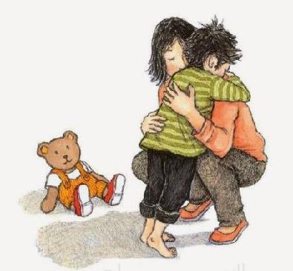

Психологи
считают, что
это в
большинстве
случаев —
родители.

Родители мудрее, и у них больше опыта в общении.
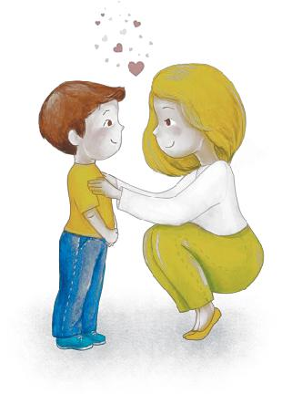

Пути решения:

Конфликт разрешится тогда, когда родители постараются изменить свое поведение.

- Помогайте, но не старайтесь решать за него все проблемы. Дозируйте опеку, дозируйте свободу, дозируйте похвалу и порицание.

- Станьте терпимее к недостаткам подростков. Постарайтесь восстановить доверие и уважение ребенка к самому себе. Уверьте ребенка в том, что вы всегда будете его любить, что гордитесь тем-то и тем-то, чего в вас недостает.

- Все должно быть общее: и радость, и слезы, и смех. Совместные переживания, надежды, мечты — все это сплачивает семью, укрепляет ее.

- Пусть подросток равноправно участвует во всех советах, решениях семьи. И его поведение будет обсуждаться так же. Ограничения и поощрения необходимо обсудить вместе, где вы и ребенок выскажете свое мнение. Поверьте, решение будет принято значительно легче.

- тип. Конфликты с учителями

Подобные
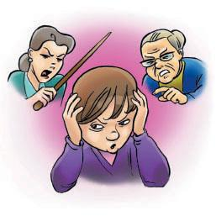
конфликты
часто
между
учителями
и

неуспевающими учениками, особенно если учитель предъявляет завышенные требования к подросткам и использует отметки, как орудие наказания за незнание материала или поведение на уроке. Отстаивание своей точки зрения в ответ на доминантную позицию педагога

– приводит к конфликтам. Эти ситуации часто становятся причиной ухода из школы способных, самостоятельных учеников, а у остальных снижается мотивация к учению вообще.

Учитель, как родитель в сознании подростков. Он распоряжается властью, раздает наказания и поощрения; авторитет, дающий знания. По мнению детей, он должен быть примером для подражания, понимающим другом, мудрым наставником.

Пути решения:

Хороший результат может дать диалог учителя с учеником.

5 основных правил:

- Первое - это спокойствие.
- Второе - анализ ситуации.

- Третье - открытый диалог между конфликтующими сторонами, умение выслушать собеседника, спокойно изложить свой взгляд на проблему конфликта.

- Четвертое - выявление общей цели, способов решения проблемы, позволяющих к этой цели прийти.

- Пятое - выводы, которые помогут избежать ошибок общения и взаимодействия в будущем.

- тип. Конфликты со сверстниками

Разногласия между детьми — обычное явление, в том числе и в школьной жизни.

Пути решения:

Очень часто дети могут урегулировать конфликтную ситуацию самостоятельно, без помощи взрослого.

- Если вмешательство со стороны учителя все же необходимо, важно сделать это в спокойной форме.
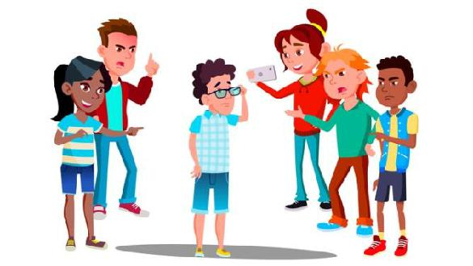

- Лучше обойтись без давления на ребенка, без публичных извинений, ограничившись подсказкой.

- Если подросток сильно расстроен, плачет, в первую очередь важно его выслушать, не спешить с советами.

Важно просто побыть рядом, послушать, дать ему понять, что взрослые ему действительно

сопереживают («Я понимаю, это обидно», «Грустно, что с тобой произошла такая история», «Я бы тоже разозлилась»). А потом, когда эмоции поутихнут, попробовать все-таки разобраться, как можно исправить ситуацию. Желательно при этом дать возможность подростку самому подумать над разными вариантами, попробовать увидеть их последствия. Лучше, если ученик сам найдет алгоритм решения этой задачи.

Самостоятельное конструктивное
решение конфликта добавит в копилку
опыта ребенка

социальные

навыки, которые
помогут ему в
общении со
сверстниками,
научат решать
проблемы, что
пригодится ему и
во взрослой
жизни.

